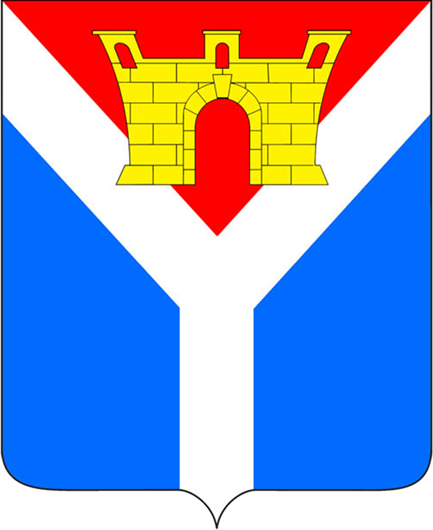

АДМИНИСТРАЦИЯ
УСТЬ-ЛАБИНСКОГО ГОРОДСКОГО ПОСЕЛЕНИЯ
УСТЬ-ЛАБИНСКОГО РАЙОНА
П О С Т А Н О В Л Е Н И Е

от 14.06.2022 № 388

г. Усть-Лабинск

О внесении изменения в постановление администрации
Усть-Лабинского городского поселения Усть-Лабинского района
от 17 марта 2021 года № 269 «О создании комиссии по распределению земельных участков из перечня земельных участков, находящихся в государственной или муниципальной собственности, предлагаемых
к предоставлению гражданам, имеющим трех и более детей,
поставленным на учет в целях предоставления им земельных
участков в собственность бесплатно»

В связи с организационно-штатными мероприятиями п о с т а н о в л я ю:
1. Внести в постановление администрации Усть-Лабинского городского поселения Усть-Лабинского района от 17 марта 2021 года № 269 «О создании комиссии по распределению земельных участков из перечня земельных участков, находящихся в государственной или муниципальной собственности, предлагаемых к предоставлению гражданам, имеющим трех и более детей, поставленным на учет в целях предоставления им земельных участков в собственность бесплатно» изменение, изложив приложение № 1 в новой редакции (прилагается).
2. Признать утратившим силу постановление администрации Усть-Лабинского городского поселения Усть-Лабинского района от 10 декабря 2021 года № 1045 «О внесении изменения в постановление администрации Усть-Лабинского городского поселения Усть-Лабинского района от 17 марта 2021 года № 269 «О создании комиссии по распределению земельных участков из перечня земельных участков, находящихся в государственной или муниципальной собственности, предлагаемых к предоставлению гражданам, имеющим трех и более детей, поставленным на учет в целях предоставления им земельных участков в собственность бесплатно»
3. Отделу по общим и организационным вопросам администрации Усть-Лабинского городского поселения Усть-Лабинского района (Владимирова М.А.) опубликовать настоящее постановление в газете «Сельская новь» и разместить на официальном сайте администрации Усть-Лабинского городского поселения Усть-Лабинского района в информационно-телекоммуникационной сети «Интернет».
4. Настоящее постановления вступает в силу после его официального опубликования.

Глава Усть-Лабинского
городского поселения
Усть-Лабинского района С.А. Гайнюченко

ПРИЛОЖЕНИЕ

к постановлению администрации
Усть-Лабинского городского поселения
Усть-Лабинского района

от 14.06.2022 № 388

«ПРИЛОЖЕНИЕ 1

УТВЕРЖДЕН

постановлением администрации
Усть-Лабинского городского поселения
Усть-Лабинского района
от 17.03.2021 г. № 269

СОСТАВ
комиссии по распределению земельных участков из перечня земельных участков, находящихся в государственной или муниципальной собственности, предлагаемых к предоставлению гражданам, имеющим трех и более детей, поставленным на учет в целях предоставления им земельных участков в собственность бесплатно

Семенов  Александр Иванович |  | - заместитель главы Усть-Лабинского городского поселения Усть-Лабинского района, председатель комиссии;
Поляков  Юрий Анатольевич |  | - начальник отдела по управлению муниципальной собственностью и земельным отношениям администрации Усть-Лабинского городского поселения Усть-Лабинского района, заместитель председателя комиссии;
Понаморева  Анастасия Викторовна |  | - ведущий специалист сектора по вопросам работы городского хозяйства муниципального казенного учреждения Усть-Лабинского городского поселения «Административно-техническое управление», секретарь комиссии.
Члены комиссии:
Бугай  Ольга Владимировна | - главный специалист отдела по вопросам жилищно-коммунального хозяйства и благоустройства администрации Усть-Лабинского городского поселения Усть-Лабинского района;
Владимирова  Марина Алексеевна | - начальник отдела по общим и организационным вопросам администрации Усть-Лабинского городского поселения Усть-Лабинского района;

Выскубов  Сергей Владимирович | - депутат Совета Усть-Лабинского городского поселения Усть-Лабинского района (по согласованию);

 | Григорова  Мария Михайловна |  | - главный специалист юридического отдела администрации Усть-Лабинского городского поселения Усть-Лабинского района;
 | Киселева  Анастасия Игоревна |  | - ведущий специалист сектора по вопросам жилищно-коммунального хозяйства и благоустройства муниципального казенного учреждения Усть-Лабинского городского поселения «Административно-техническое управление»;
Проскурина  Наталья Евгеньевна |  | - главный специалист сектора архитектуры и градостроительства муниципального казенного учреждения Усть-Лабинского городского поселения «Административно-техническое управление»;
Чернышова  Наталья Николаевна |  | - депутат Совета Усть-Лабинского городского поселения Усть-Лабинского района (по согласованию).».

Начальник отдела по управлению
муниципальной собственностью и
земельным отношениям администрации
Усть-Лабинского городского поселения
Усть-Лабинского района Ю.А. Поляков

